**الجمهورية الجزائرية الديمقراطية الشعبية**

**وزارة التربية الوطـــــنية مــــــديرية التربية لولاية البيض**

**امتـــحان الفصل الاول ثانويــة حميتو الحاج علي الشلالة**

**المستـــــوى:3. ع. ت التـــــــــاريخ:04/12/2023**

**اختبار في مادة: الرياضيات التـــــــــــــــوقيت:08-11**

**التمرين الأول)04ن (:**

**أجب بصح أو خطأ مع التبرير في كل حالة من الحالات التالية:**

1. الحل الخاص للمعادلة التفاضلية  الذي يحقق هو: 
2. إذا كانت  فإن  تساوي  :
3.  حلا في  للمعادلة التفاضلية:  و التمثيل البياني للدالة  في المستوي المنسوب الى معلم متعامد ومتجانس، المنحنىيقبل عند مستقيما مقاربا معادلته  
4. الدالة  المعرفة على  بـ :  تقبل محور تناظر معادلته

**التمرين الثاني)04ن (:**

**(I لتكن الدالة المعرفة على بــ  حيث  , و أعداد حقيقية  تمثيلها البياني في معلم متعامد ومتجانس**** ،  نقطة من حيث:**

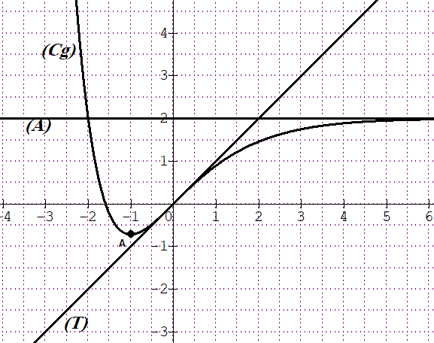

** ،** ** هو مماس للمنحنى **

**عند النقطة   هو مستقيم مقارب للمنحنى  بجوار**

1. **بقراءة بيانية عين ما يلي:**

**أ(  ،  و **

**ب(  ،  و **

**جـ) معادلة كل من: المماس والمستقيم **

1. **د) جدول تغيرات الدالة **

**(2 أ) احسب  بدلالة  و**

**بـ(باستعمال المعطيات السابقة عين كل من  , و ثم استنتج عبارة **

**(IIنعتبر الدالة  المعرفة على بـــ:  , تمثيلها البياني في معلم متعامد ومتجانس **

1. **بين أن  دالة زوجية ثم أنشئ انطلاقا من  مع الشرح**

**اقلب الصفحة**

**صفحة 1 من 2**

**التمرين الثالث)05ن(:**

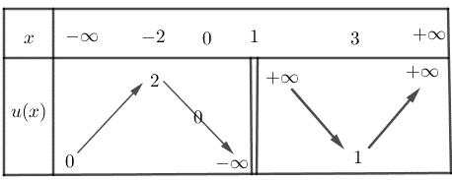

 دالة معرفة على  يعطى جدول تغيراتها كالاتي:

1. اوجد حلول المعادلتين  ، 
2. عين إشارة  و 
3. نعتبر الدالة  المعرفة على بـ: 

أ- أحسب نهايات الدالة  عند أطراف مجموعة التعريف المفتوحة

ب- أحسب  بدلالة  و  ثم عين إشارتها واستنتج اتجاه تغير الدالة 

ج- شكل جدول تغيرات الدالة

د-إذا علمت أن المنحنى  الممثل للدالة  يقبل مماس عند النقطة معادلته  ، عين معادلة للمماس المنحنى  عند النقطة ذات الفاصلة 

**التمرين الرابع)07ن(:**

1. الدالة العددية المعرفة على المجال كما يلي:  
2. احسب و 
3. ادرس اتجاه تغير الدالة  ثم شكل جدول تغيراتها
4. بين ان المعادلة  تقبل حلا وحيدا  حيث:  ثم استنتج إشارة  على المجال 
5. نعتبر الدالة العددية  المعرفة على المجال بـــ: 

تمثيلها البياني في المستوي المنسوب إلى المعلم المتعامد والمتجانس  .

1. احسب  و 
2. أ) بين أنه من أجل كل  من  : 
3. بـ) استنتج اتجاه تغير الدالة   ثم شكل جدول تغيراتها.
4. أ) بين أن المستقيم  ذو المعادلة  مقارب مائل لــ  عند  . بـ) ادرس وضعية المنحنى  بالنسبة للمستقيم 
5. عين دون حساب  ثم فسر النتيجة هندسيا
6. بين أن  يقبل مماسا  موازيا لـ يطلب تعين معادلته.
7. أنشئ كلا من ، والمنحنى  علما أن 
8. ناقش حسب قيم الوسيط الحقيقي  عدد حلول المعادلة: 

**انتهى الموضوع مع تمنيات أستاذة المادة لكم بالتوفيق**

**صفحة 2 من 2**